**数组就是堆中建立栈。**

数组一种线性结构，是一种内置数据类型。一组相关数据变量的集合。

数组属于引用类型。（数组定义好后所有的值都为类型的默认值:如数值型就是为0）

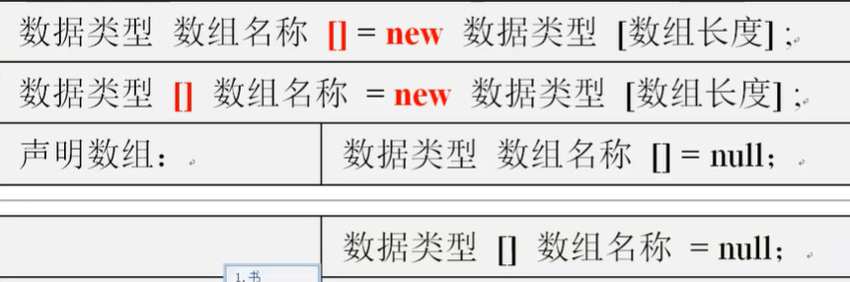

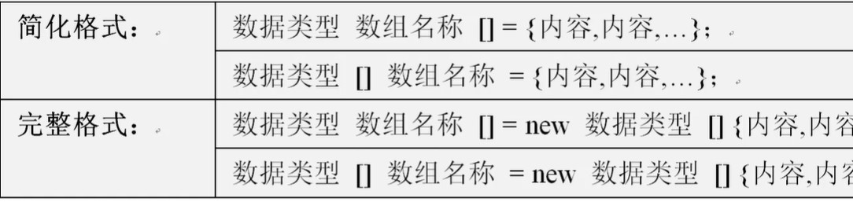

数组的引用传递，不仅仅只是一个普通堆栈引用关系，还在于同一块堆内存空间能够被不同的栈内存所指向。

因为数组属于引用类型所以，要使用必须实例化。不建议使用多维数组。

数组、ArrayList、List的优略：

[数组、List和ArrayList的区别 - Flying_Boy - 博客园 (cnblogs.com)](https://www.cnblogs.com/a164266729/p/4561651.html)

数组排序：

Java.util.Arrays.sort();

数组拷贝：

public static void arraycopy​([Object](mk:@MSITStore:C:\Users\胡远灵\Desktop\JDK%2011%20API中文帮助文档\JDK%2011%20API中文帮助文档.CHM::/java.base/java/lang/Object.html) src, int srcPos, [Object](mk:@MSITStore:C:\Users\胡远灵\Desktop\JDK%2011%20API中文帮助文档\JDK%2011%20API中文帮助文档.CHM::/java.base/java/lang/Object.html) dest, int destPos, int length)

将指定源数组中的数组从指定位置开始复制到目标数组的指定位置。 阵列组件的一个子序列被从通过引用的源阵列复制src被引用的目标阵列dest 。 复制的组件数等于length参数。 在位置的部件srcPos通过srcPos+length-1源阵列中的被复制到的位置destPos通过destPos+length-1分别，目的地阵列。

方法可变参数：

1.5后方法可接受任意多个参数。

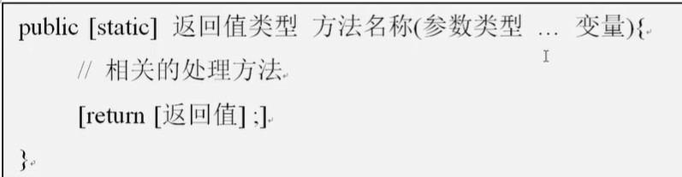

（其实本质就是用数组的形式实现）

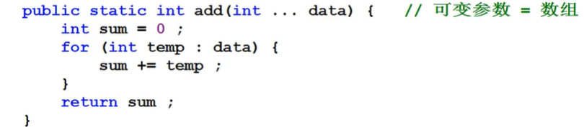

引用类型的数组初始值皆为空，也就是它仅仅只是进行了占位，而并没有进行空间开辟。

引用传递：主要就是一个内存地址的关联。一个人有多本书。

合成设计模式：

将庞大的对象拆分为多个独立对象。